# STM32学习笔记

## 正点原子学习笔记

[原子哥个人博客日记](http://www.openedv.com/blog-new-files/images/wxopenedv.png)

www.openedv.com

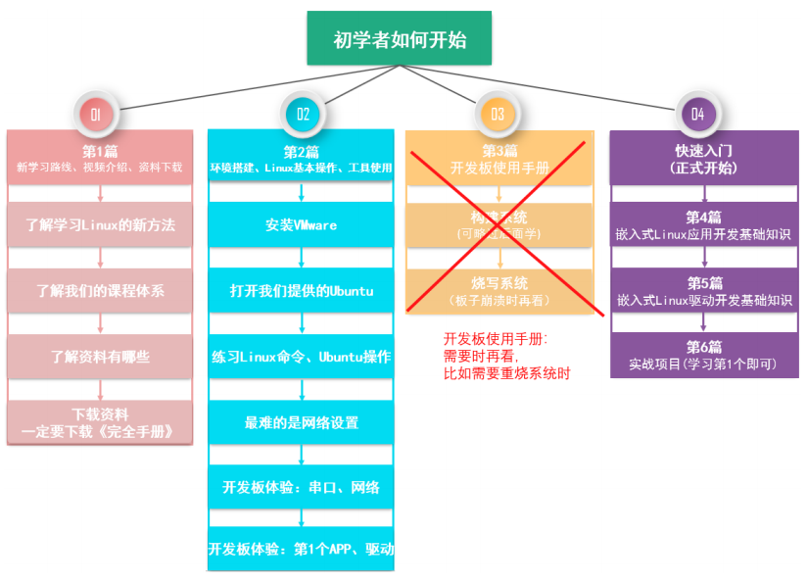

ubuntu IP地址

192.168.2.128

windows ip地址

192.168.31.101

ping

www.openedv.com

## STM32F1 开发指南 V3.1 - 库函数版本

### 文档错误

官方固件库地址

战舰V3 视频盘(A盘)\8，STM32参考资料\1，STM32F1xx固件库\STM32F10x_StdPeriph_Lib_V3.5.0

P57

建立工程添加芯片型号为STM32F103ZE而不是STM32F103ZET6

MDK：Microcontroller Development Kit，字面的意思就是“微控制器开发套装”。

keil中自带的标准库路径

D:\keil\ARM\ARMCC\include

学习参看博客

STM32新手入门-什么是寄存器

https://blog.csdn.net/k666499436/article/details/123800095